Interview mit der Medizinautorin Petra Neumayer
„Das Multitalent Zink spielt eine Schlüsselfunktion in unserem Körper!“

„Zink greift an zahlreichen Stellen ins unser Stoffwechselgeschehen ein und spielt eine wichtige Rolle für Gehirn, Nervensystem, Enzymbildung, Hormonhaushalt, Haut, Haare, Nägel und vieles mehr. Daher werden bei einer mangelhaften Versorgung auch viele Körperfunktionen in Mitleidenschaft gezogen, und es drohen Erkrankungen und psychische Beschwerden.“ Petra Neumayer, Autorin des Kompakt-Ratgebers „Multitalent Zink“, ist der Meinung, dass die Bedeutung des essenziellen Spurenelements Zink für unsere Gesundheit, unsere psychische Verfassung und unser Aussehen nicht unterschätzt werden sollte.

Zink ist ein essenzielles Spurenelement, ohne das der Organismus überhaupt nicht funktionieren kann. An welchen Prozessen ist Zink beteiligt und was bewirkt es?

Petra Neumayer: Zink ist als Spurenelement zwar nur in winzigen Mengen im Körper enthalten, dennoch ist es unverzichtbar für unseren Organismus und seine täglichen Aufgaben: Zink gilt als Aktivator von über 300 Enzymen, die an nahezu allen Stoffwechselprozessen beteiligt sind. Es regt das Immunsystem an, fängt freie Radikale im Körper ab und spielt sowohl für die Gehirnfunktion als auch für Sexualität und Fruchtbarkeit eine sehr wichtige Rolle. Darüber hinaus schenkt Zink uns eine reine Haut, schöne Haare sowie feste Fingernägel und wirkt sich sogar stimmungsaufhellend aus – um nur einige wenige „Highlights“ zu nennen.

In bestimmten Lebensphasen und Situationen benötigt der Körper besonders viel Zink. Welche sind dies und woran liegt das?

Petra Neumayer: Da Zink an vielen verschiedenen Stellen ins Stoffwechselgeschehen eingreift, können die Ursachen für einen Zinkmangel sehr unterschiedlich sein: Stressgeplagte, aber auch Sportler und Schwerarbeiter haben häufig einen niedrigen Zinkstatus, ebenso ältere Menschen aufgrund einer zinkarmen Ernährung. Schwangere benötigen ausreichend Zink für sich und das heranwachsende Kind. Bei einer veganen oder vegetarischen Lebensweise wird oft zu wenig Zink über die Nahrung aufgenommen. Und wer zu viel Alkohol trinkt, scheidet zu viel Zink über die Nieren aus. Außerdem können Störungen der Darmfunktion die ausreichende Zinkaufnahme behindern; dazu kann es bei verschiedenen Erkrankungen oder der Einnahme bestimmter Medikamente zu Zinkverlusten kommen.

Viele Menschen leiden heutzutage an Müdigkeit und Antriebslosigkeit. Kann Zink da auch helfen?

Petra Neumayer: Bei Müdigkeit, Konzentrationsschwäche und morgendlicher Antriebslosigkeit, aber auch bei Depressionen sollte die begleitende Gabe von Zink in der Therapie versucht werden, denn häufig lassen sich dadurch überraschend Erfolge erzielen. Es ist leicht vorstellbar, dass ein Zinkmangel schon allein deshalb auf die Stimmung drückt, weil so viele wichtige Körperfunktionen bei einer Mangelversorgung in Mitleidenschaft gezogen werden. Zink hat aber auch unmittelbaren Einfluss auf Nervensystem, Gehirn und Psyche des Menschen. Einerseits nimmt es eine Schlüsselfunktion im Hormonstoffwechsel ein, andererseits sind auch zahlreiche neurochemische Prozesse zinkabhängig. Zink ist außerdem Bestandteil vieler wichtiger Enzyme in der Gehirnregion.

Welche Symptome weisen auf einen Zinkmangel hin und wie wirkt sich dieser auf Gesundheit und Wohlbefinden aus?

Häufig wiederkehrende Erkältungen sowie Infektionen von Magen, Darm und Blase können auf ein geschwächtes Immunsystem hinweisen; hier sollte man immer an einen Zinkmangel denken. Sprödes Haar, brüchige Fingernägel oder Risse in den Mundwinkeln zählen zu den äußerlich sichtbaren Anzeichen für einen niedrigen Zinkstatus. Ein klinisch manifester Zinkmangel kann sich beispielsweise in Fruchtbarkeitsstörungen zeigen.

Zink kann dem Körper nur durch die Aufnahme von Nahrung oder in Form von Zinkpräparaten zugeführt werden. Welche Lebensmittel sind besonders zinkhaltig?

Petra Neumayer: Als sehr zinkreich gelten vor allem Muskelfleisch und Innereien (Leber, Nieren, Herz). Vegetarier können ihren Zinkbedarf eventuell durch Milchprodukte decken, Veganer aber sollten ein besonderes Augenmerk auf ihre Ernährung legen und bei Zinkmangelsymptomen entsprechende Nahrungsergänzungen einnehmen.

Die Zinkaufnahme im Körper ist ein recht komplizierter Vorgang. Wodurch wird sie beeinflusst und was verhindert möglicherweise die optimale Versorgung mit Zink?
Petra Neumayer: Zu den indirekten Zinkräubern zählen vor allem Laxantien, also Abführmittel. Aber auch verschiedene Erkrankungen wie Pankreas- und Lebererkrankungen oder Acrodermatitis enteropathica – das ist eine angeborene Stoffwechselerkrankung, bei der die Zinkaufnahme gestört ist – können eine verminderte Zinkresorption bedingen. Aber auch bei entzündlichen Darmerkrankungen oder Darmfisteln muss mit einer schlechteren Zinkaufnahme über die Darmschleimhäute gerechnet werden.

Zink ist chemisch gesehen ein Metall. Besteht eigentlich auch die Gefahr einer Überdosierung oder Vergiftung durch Zink? Hat man Allergien oder Unverträglichkeiten feststellen können?
Petra Neumayer: Nein, bei Einhaltung der empfohlenen Tagesdosis wurden keine Neben- oder Wechselwirkungen beobachtet.

Das Spurenelement ist ein richtiges Multitalent und wird auch zunehmend als Heilmittel entdeckt. Bei welchen Beschwerden und Krankheitsbildern kann die Anwendung von Zink helfen?

Petra Neumayer: Besonders in der kalten Jahreszeit sollte man auf eine ausreichende Versorgung mit Zink und Vitamin C achten. Zink ist hier ein hervorragendes Mittel, um sofort bei den ersten Anzeichen einer Infektion den Organismus in seinem gesunden Abwehrkampf gegen bakterielle oder virale Eindringlinge zu unterstützen. Die „Cochrane Metastudie“ ergab, dass bei der täglichen Einnahme von mindestens
75 Milligramm Zink die Erkältungsdauer signifikant zurückging, in manchen Fällen wurde sie sogar halbiert. Aber auch bei Leistungsschwäche, Antriebslosigkeit und Stimmungstiefs sollten wir an das Multitalent Zink denken.
Das Interview wurde im Oktober 2016 geführt.

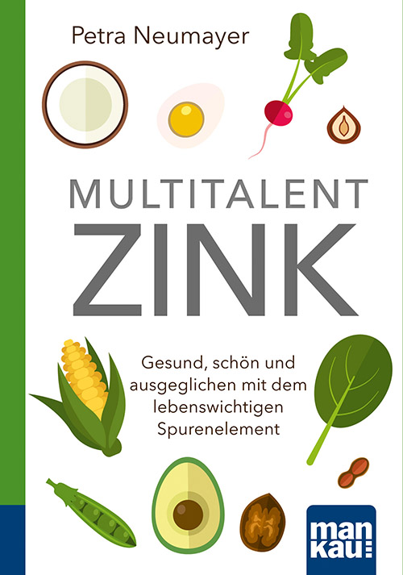Der Abdruck des Interviews (auch auszugsweise) mit Hinweis auf den Kompakt-Ratgeber „Multitalent Zink“ (ISBN 978-3-86374-317-8) ist kostenlos möglich. Die Rechte liegen bei: Mankau Verlag GmbH, Postfach 1322, 82413 Murnau a. Staffelsee, Tel. (08841) 62 77 69-0, Fax -6, E-Post: kontakt@mankau-verlag.de.

Petra Neumayer
Multitalent Zink
Gesund, schön und ausgeglichen mit dem lebenswichtigen Spurenelement
Kompakt-Ratgeber
Mankau Verlag, 1. Aufl. November 2016
Klappenbroschur 11,5 x 16,5 cm, durchgehend farbig, 127 S.
7,99 Euro (D) / 8,20 Euro (A), ISBN 978-3-86374-317-8

